第２章 アセスメント

アセスメントとは

■障がい者の生活の状況や置かれている環境の状況を理解し、要望や主訴から具体的な生活ニーズを探すことが重要です。障がい者本人や家族の主訴を聞きながら、希望する生活を実現するために本当に必要なものは何なのかを明らかにしていくプロセスが（ニーズ）アセスメントです。
■アセスメントは、相談支援専門員による一次アセスメント、専門家による二次アセスメント、相談支援専門員による社会資源のアセスメントとされています。
■アセスメントの流れは次のとおりです。

一次アセスメント

○一次アセスメントは、家庭訪問等の目的を理解してもらい、そこで何を明らかにするかを整理しておきます。必要に応じて、専門家と一緒に訪問することも考慮します。
○一次アセスメントでは、利用者の一日の生活の流れと地域や住まい等の生活環境を把握するとともに、利用者のニーズを引き出します。さらに利用者や家族が望んでいる暮らしを明らかにします。
○一次アセスメント票及びアセスメントツールについては、P.26以降をご参照ください。
P.35からは、18歳未満の障がい児を想定したアセスメント票及びアセスメントツールについて掲載しています。

二次アセスメント

○二次アセスメントは、医師等の専門家によるアセスメントで、相談支援専門員の依頼により実施します。
○相談支援専門員は、利用者の了解を得て、相談受付票や一次アセスメント票の情報を共有し、課題解決に有効な専門家を選びます。二次アセスメントに関わった専門家は、その結果をまとめて報告書を作成し、相談支援専門員に提出するとともに、ケア会議で報告します。
○必ずしも二次アセスメントを必要としない利用者もいるので、すべての利用者に対して、二次アセスメントをしなければならないと考える必要はありません。
○二次アセスメント票の内容
１）利用者氏名 ２）専門職氏名 ３）専門職所属 ４）現状・ニーズの阻害要因
５） 改善内容・改善手段 ６） 訪問者所見・その他の情報 ７） 添付資料等

分析・評価
○相談支援専門員は、相談受付票、一次アセスメント票、二次アセスメント票で把握したことを生活ニーズに整理します。

○利用者の生活ニーズの整理が終わったら、それらのニーズを解決すると思われる社会資源を検討します。地域の社会資源について、障がい別、生活ニーズ別のリストを作成します。
○社会資源の検討は、利用者のニーズに合った社会資源かどうか、その社会資源は利用できる可能性はあるか、利用は容易か等の観点から行います。もし、利用者に合った社会資源ではないと判断したら、その改善の可能性を探ることにも取り組みます。
○相談受付票、一次アセスメント票、二次アセスメント票、社会資源の検討の結果を踏まえて、次のサービス等利用計画案作成の段階に入ります。

ポイント

➣ 信頼関係を築き、本人中心の支援を！
○傾聴を心がけ、肯定的な雰囲気の中で当事者との信頼関係を築くことが重要です。
○利用者と支援者の関係は対等であり、「支援される者」という受け身の存在ではありません。
専門職といえども「私に任せておけば大丈夫」といった一方的な支援は禁物です。

ポイント

➣ アセスメントは、家族のニーズだけではなく、本人のニーズを引き出し、適切な評価を！
○本人や家族の主訴、当事者をよく知る関係機関等からの情報収集等により、希望する生活を実現するために必要なものは何かを明確化します。
○障がいがあるために、自ら決めることができない、正しく判断する能力が無いなどと決めつけて家族の意向だけに耳を傾けるのではなく、本人のニーズや価値判断の重みを常に意識して、それを引き出す努力をします。
○できないことだけを評価するのではなく、できること（ストレングス）も評価し、課題整理します。

ポイント

➣ 本人の課題を専門職の視点から詳細にチェックを！
《生活基盤に関する領域》
○所得の状況や同居している家族の状況、保証人になってくれる人の有無、住まいの場の確保に支援が必要かなど確認します。
《健康・身体に関する領域》
○安定した生活を送るために医療とのつながりも大切です。利用している医療機関はどこで、主治医や専門医は誰か、また利用の頻度や服薬の状況、緊急時の対応など、医療とのつながりを確認します。

※ 本章は、障害者ケアガイドライン（平成14年3月31日厚生労働省社会・援護局障害保健福祉部）
を参考にして作成しました。

《コミュニケーション・スキルに関する領域》

○障がいの特性から、言葉で表現することができない人もいます。コミュニケーションボード等のコミュニケーションツールを使ったり、マッピングのように紙に書きながらニーズ把握する工夫も必要です。本人の意思表示の方法を早く理解しましょう。
○自分の意見を表明することが苦手な人もいます。意思表示がどのようになされるかを、できるだけ早く知ることが必要です。
○日頃の友人関係や日中活動の場での対人関係の状況、家族との関係など、どういった課題を抱えているのかを確認します。
《社会生活技能に関する領域》
○交通機関や銀行、郵便局、公的機関の利用に不安、又は利用経験がないといった課題を抱えていないか確認します。
○障がいや長期の施設入所、入院による社会経験の少なさから、家事や買い物、掃除、身だしなみ、金銭管理など、日常生活に困難を感じていることが少なくありません。
○日常生活を送るためにどのようなニーズがあるか確認します。
《社会参加に関する領域》
○日中活動の場が確保されていることは、利用者の生活の質を高めるうえで非常に大切
なことです。現実にはまだまだ地域資源が不足している状況にあり、そういった状況で社会参加する場をどのように確保できるか関係者と十分協議しましょう。
○また、利用者が社会参加を希望しても、送迎の手段をどう確保するかといった課題、
利用者自身が社会参加に不安・困難を感じている場合もあるので、さまざまな角度から確認することが必要です。
《教育・就労に関する領域》
○教育機関に関する情報の不足により、医療的ケアに対応できるのか、設備面で配慮されているのか、送迎はどうするのかといった不安、困難を抱えていることが多いため、これらの実情を確認します。
○また、仕事を探すために利用者ができることは何か、就労の場の障がい理解はあるか、
職業スキルをあげる必要があるかどうか、職場で嫌なことがあった時の対処の方法が明らかか、仕事を続けるためにどういった配慮が必要かなど確認します。

ポイント

➣ 専門家の意見・地域情報も十分に取り入れて！
○必要に応じて当事者をよく知る関係機関等からも情報を収集することが大切です。こ
れにより、当事者自身が気づいていないニーズの発見につながることもあります。
○また、あらかじめ地域の社会資源をリストアップし、整理しておく必要があります（P.219参照）。当事者の障がいだけに注目するのではなく、住んでいる環境や人間関係、地域性にも目を配るため、日常的に地域を巡回し、社会資源の実態についても評価する必要があります。社会資源の評価は、ニーズを充足させる社会資源か、利用者の利便性はどうか、社会資源は安定して供給できるか等の視点で行います。

訪問票（一次アセスメント票） [記入例]
【資料１】 障がい者のアセスメント
受付 No.12345  氏 名：大阪 都  訪問年月日：2012年 9月 6日 |  |  |  | 訪問目的（事前に具体的に記入）  二人暮らしの母の緊急入院の状況で、本人の望む自宅での生活、また家を出ての単身生活や就労の実現に向けてのアセスメントの実施、本人や姉などの意向の確認。
訪問者所属 Z障がい者相談支援事業所
氏 名 松井
障がい者本人の概要 | 生 活 歴 | 小学校入学前に父が死去、以降、母が就労しながら懸命に子育てを行う。  中学校入学前に療育手帳を取得（Ｂ１判定）、小中学校は支援学級に在籍、高校は支援学校高等部に入学、高等部では音楽に熱心になり、友達関係も広がる。  卒業後、地域の就労移行支援事業所に通うが、なかなか就労につながらず、進路検討時期に母が倒れ、今後の生活のあり方等について相談支援事業所が相談対応することになる。
障がい者本人の概要 | 病歴・障がい歴 | 年月 | 事 項 |  | 年月 | 事 項
障がい者本人の概要 | 病歴・障がい歴 | 04.3 | 療育手帳取得（B１判定）
障がい者本人の概要 | 病歴・障がい歴 | 12.5 | 障がい基礎年金受給（２級）
障がい者本人の概要 | 医療機関利用状況[現在の受診状況、受診科目、頻度、主治医、どの疾患での受診]  軽いてんかん発作があり、Ｓ病院を３ヶ月に１回受診、診察と投薬処方を受けている。中学２年生時に１回授業中に軽い脱力発作があってからは服薬コントロールできており、発作は見られない。受診には母が連れて行っていた。主治医はＭ医師で、小学校６年生の頃から本人を診ており、療育手帳について、学校の先生と共に取得を勧めた経緯がある。
障がい者本人の概要 | 医療保険 被保険者（本人・家族）  ■ 国民健康保険 □健康保険 記号 〇国 番号 123456  自立支援医療、福祉医療の利用状況 （ 精神通院医療 ）
障がい者本人の概要 | 現在使用している福祉用具：  なし
生活状況［平日の生活の１日の流れ] ＊週間生活表が必要な場合は別紙に記入
【平日】
本人 7:30 9:30 16:30 18:30 21:30
○起床 ○通所 ○帰宅 ○夕食・入浴 ○就寝

６ ９ 12 15 18 21 24 ３
介護者 ○本人を電話で起こす ☆自分の家の家事・介護・育児
(姉・義姉) ○本人の夕食準備・洗濯・夕食見守り・就寝準備 明日の準備確認
○自分の家に帰宅
［休日などの生活の１日の流れ］＊いくつかの１日の生活の流れがあれば、別紙に記入
【休日】
本人 ※母が入院前は、母と買物に出かけたり、近所の幼馴染の友達の家に遊びに行ったりしていた。一人で
の余暇はＴＶを見たり、好きなアイドルのＣＤを聴いたりしている。
○起床 姉か兄の家で過ごす ○帰宅 ○就寝

６ ９ 12 15 18 21 24 ３
介護者 ○本人を迎えに行き、姉か兄の家で昼食・夕食を食べさせ、本人宅に送り、就寝準備を見守る。
(姉・義姉)
利用者の状況
１ 生活の場について
項 目 | 援助の  有無 | 現在の状況 |  | 本人の困って  いることや希望 | 対応者の気づいたこと、  気になること
持ち家、借家（アパート等） | ■あり  □なし |  | 持ち家でローンなし。母と二人暮らし。 | 母との暮らしでいいと思う半面、家を出て一人暮らしをしてみたい。 | 一人暮らしの具体的イメージは持っていない。
住環境 | □あり  ■なし |  |  | 母との暮らしでいいと思う半面、家を出て一人暮らしをしてみたい。 | 一人暮らしの具体的イメージは持っていない。
２ 健康管理について
項 目 | 援助の  有無 | 現在の状況 | 本人の困って  いることや希望 | 対応者の気づいたこと、  気になること
服薬管理 | ■あり  □なし | 抗てんかん薬を毎朝服用。 | 通院には一人で行く自信がない。  薬の飲み忘れがないか、誰かに見ていて欲しい。 | 母が入院前は、母がしてくれることでの安心感を強く持っていた。
食事管理 | ■あり  □なし | 栄養面等、母がしてくれていた。 | 通院には一人で行く自信がない。  薬の飲み忘れがないか、誰かに見ていて欲しい。 | 母が入院前は、母がしてくれることでの安心感を強く持っていた。
病気に対する  認識 | ■あり  □なし | 母が細やかに見てくれていた。 | 通院には一人で行く自信がない。  薬の飲み忘れがないか、誰かに見ていて欲しい。 | 母が入院前は、母がしてくれることでの安心感を強く持っていた。
体 力 | □あり  ■なし | 問題ない。 | 通院には一人で行く自信がない。  薬の飲み忘れがないか、誰かに見ていて欲しい。 | 母が入院前は、母がしてくれることでの安心感を強く持っていた。
３ 日常生活について
項 目 | 援助の有無 | 現在の状況 |  | 本人の困って  いることや希望 | 対応者の気づいたこと、  気になること
寝返り | □あり  ■なし |  | 自立 | 小さなボタンやホックは苦手。  足の指間など、細かい所を洗うのを忘れてしまう。  電車やバスに乗っていろいろな所に行きたい。  お母さんのようにいろいろな料理が作れるようになりたい。  手伝ってほしい。 | 季節（寒暖）による服装の調整に助言が必要。  汚れている所を自らきれいにする、ということはない。
起き上がり | □あり  ■なし |  | 自立 |  | 季節（寒暖）による服装の調整に助言が必要。  汚れている所を自らきれいにする、ということはない。
衣服着脱  （上衣）  （ズボン等） | □あり  ■なし |  | 細かいボタンなど少し時間がかかる。 |  | 季節（寒暖）による服装の調整に助言が必要。  汚れている所を自らきれいにする、ということはない。
整容行為 | ■あり  □なし |  | 年齢に比してあまり気にかけない。  汚れていても無頓着 |  | 季節（寒暖）による服装の調整に助言が必要。  汚れている所を自らきれいにする、ということはない。
食事行為 | □あり  ■なし |  | 自立 |  | 季節（寒暖）による服装の調整に助言が必要。  汚れている所を自らきれいにする、ということはない。
排泄行為  （排尿）  （排便） | □あり  ■なし |  | 自立 |  | 季節（寒暖）による服装の調整に助言が必要。  汚れている所を自らきれいにする、ということはない。
入浴行為 | ■あり  □なし |  | きっちりと洗身できない。 |  | 季節（寒暖）による服装の調整に助言が必要。  汚れている所を自らきれいにする、ということはない。
ベッド等への  移乗 | □あり  ■なし |  | 自立 |  | 季節（寒暖）による服装の調整に助言が必要。  汚れている所を自らきれいにする、ということはない。
屋内移動 | □あり  ■なし |  | 自立 |  | 季節（寒暖）による服装の調整に助言が必要。  汚れている所を自らきれいにする、ということはない。
屋外移動  （近距離移動）  （遠距離移動） | □あり  ■なし |  | 自立 |  | 季節（寒暖）による服装の調整に助言が必要。  汚れている所を自らきれいにする、ということはない。
交通機関の利用 | ■あり  □なし |  | 単独での経験に乏しい。Y事業所等慣れた所は可能 |  | 季節（寒暖）による服装の調整に助言が必要。  汚れている所を自らきれいにする、ということはない。
調理等  （後片付け含む） | ■あり  □なし |  | 経験が乏しく、母任せだった。 |  | 季節（寒暖）による服装の調整に助言が必要。  汚れている所を自らきれいにする、ということはない。
洗濯 | ■あり  □なし |  | 母にしてもらっていた。 |  | 季節（寒暖）による服装の調整に助言が必要。  汚れている所を自らきれいにする、ということはない。
掃除 | ■あり  □なし |  | きっちりとはできない。 |  | 季節（寒暖）による服装の調整に助言が必要。  汚れている所を自らきれいにする、ということはない。
項 目 | 援助の  有無 |  | 現在の状況 | 本人の困って  いることや希望 | 対応者の気づいたこと、  気になること
整理・整頓 | ■あり  □なし |  | 自ら整理整頓することはない。 | 手伝ってほしい。  書類を保管するのは苦手。手伝ってほしい。  しっかりと買い物する自信がない。 | おつりの管理は難しく、金銭感覚は乏しい。  今後、母が帰宅した際には、母の介護は困難と思われる。
ベッドメーキング | ■あり  □なし |  |  | 手伝ってほしい。  書類を保管するのは苦手。手伝ってほしい。  しっかりと買い物する自信がない。 | おつりの管理は難しく、金銭感覚は乏しい。  今後、母が帰宅した際には、母の介護は困難と思われる。
書類の整理 | ■あり  □なし |  | 整理、管理はできない。 | 手伝ってほしい。  書類を保管するのは苦手。手伝ってほしい。  しっかりと買い物する自信がない。 | おつりの管理は難しく、金銭感覚は乏しい。  今後、母が帰宅した際には、母の介護は困難と思われる。
買物 | ■あり  □なし |  | 近くのコンビニでお菓子を買う程度。 | 手伝ってほしい。  書類を保管するのは苦手。手伝ってほしい。  しっかりと買い物する自信がない。 | おつりの管理は難しく、金銭感覚は乏しい。  今後、母が帰宅した際には、母の介護は困難と思われる。
衣類の補修 | ■あり  □なし |  | したことがない。 | 手伝ってほしい。  書類を保管するのは苦手。手伝ってほしい。  しっかりと買い物する自信がない。 | おつりの管理は難しく、金銭感覚は乏しい。  今後、母が帰宅した際には、母の介護は困難と思われる。
育児 | □あり  □なし |  |  | 手伝ってほしい。  書類を保管するのは苦手。手伝ってほしい。  しっかりと買い物する自信がない。 | おつりの管理は難しく、金銭感覚は乏しい。  今後、母が帰宅した際には、母の介護は困難と思われる。
家族の介護 | □あり  □なし |  |  | 手伝ってほしい。  書類を保管するのは苦手。手伝ってほしい。  しっかりと買い物する自信がない。 | おつりの管理は難しく、金銭感覚は乏しい。  今後、母が帰宅した際には、母の介護は困難と思われる。
４ コミュニケーションや対人関係について
項 目 | 援助の  有無 | 現在の状況 |  | 本人の困って  いることや希望 | 対応者の気づいたこと、  気になること
意思表示の手段 | □あり  ■なし |  | 言語 | 携帯電話が欲しい。  パソコンが自由に使えたらうれしい。 | 日常的なやりとりは概ね可能であるが込み入った内容には理解できていなくてもあいまいな応答が見られる。わかりやすい言葉でやりとりする配慮が求められる。
意思伝達の程度 | ■あり  □なし |  | 込み入った内容での意思伝達には援助が必要。 | 携帯電話が欲しい。  パソコンが自由に使えたらうれしい。
他者からの意思伝達の理解 | ■あり  □なし |  | 複雑な内容では援助が必要。 | 携帯電話が欲しい。  パソコンが自由に使えたらうれしい。
対人関係 | □あり  ■なし |  | 多少人見知りあるが、友達もおり大きな配慮はいらない。 | 携帯電話が欲しい。  パソコンが自由に使えたらうれしい。
友だち | □あり  ■なし |  | 複数の友達あり。 | 携帯電話が欲しい。  パソコンが自由に使えたらうれしい。
電話やＦＡＸ  の使用 | ■あり  □なし |  | 家の電話は可だが携帯は使ったことが無い。  ＦＡＸは不可。 | 携帯電話が欲しい。  パソコンが自由に使えたらうれしい。
携帯電話の使用 | ■あり  □なし |  | 使用できない。 | 携帯電話が欲しい。  パソコンが自由に使えたらうれしい。
ワープロや  パソコンの使用 | ■あり  □なし |  | 使用経験がない。 | 携帯電話が欲しい。  パソコンが自由に使えたらうれしい。
インターネット  の使用 | ■あり  □なし |  | 使用経験がない。 | 携帯電話が欲しい。  パソコンが自由に使えたらうれしい。
筆記 | ■あり  □なし |  | 平仮名である程度は書ける。漢字は見慣れたものは読める。 | 携帯電話が欲しい。  パソコンが自由に使えたらうれしい。
５ 金銭管理や経済面について
項 目 | 援助の  有無 |  | 現在の状況 | 本人の困って  いることや希望 | 対応者の気づいたこと、  気になること
経済環境 | ■あり  □なし | 障がい基礎年金  母の貯金  Ｙ就労移行支援事業所の工賃1００００円 |  | 欲しいものを自由に買いたい。その都度お母さんからもらうのは面倒くさい。  お給料で、かわいい服を買いたい。 | 年金を含めた収支全体を見通した経済感覚は身についていない
お金の使い方 | ■あり  □なし | 必要な時に母にお金をもらいお菓子などを買いに行っていた。母が倒れてからは、姉が来た時に  ５００円をもらっている。 |  | 欲しいものを自由に買いたい。その都度お母さんからもらうのは面倒くさい。  お給料で、かわいい服を買いたい。 | 年金を含めた収支全体を見通した経済感覚は身についていない
通帳等の管理 | ■あり  □なし | 母が管理。 |  | 欲しいものを自由に買いたい。その都度お母さんからもらうのは面倒くさい。  お給料で、かわいい服を買いたい。 | 年金を含めた収支全体を見通した経済感覚は身についていない
銀行等の利用 | ■あり  □なし | 経験が無い。 |  | 欲しいものを自由に買いたい。その都度お母さんからもらうのは面倒くさい。  お給料で、かわいい服を買いたい。 | 年金を含めた収支全体を見通した経済感覚は身についていない
財産の管理 | ■あり  □なし | 母が年金管理、生活全体の金銭管理をしていた。 |  | 欲しいものを自由に買いたい。その都度お母さんからもらうのは面倒くさい。  お給料で、かわいい服を買いたい。 | 年金を含めた収支全体を見通した経済感覚は身についていない

項 目 | 援助の  有無 | 現在の状況 | 本人の困って  いることや希望 | 対応者の気づいたこと、  気になること
現在の日中  活動の場 | ■あり  □なし | 就労移行支援事業所に通所 | Ｙ就労移行支援事業所に通うのはしんどいけど楽しい。友達も一緒なので、ずっと通いたい。ただ自分に向いている仕事が何かわからない。 | なんとなく仕事に就きたい、と思っている様子で、仕事内容の具体的イメージは持てていない。
就労に  関すること | ■あり  □なし | 就労移行支援サービスを利用中 |  | なんとなく仕事に就きたい、と思っている様子で、仕事内容の具体的イメージは持てていない。
教育に  関すること | □あり  □なし |  |  | なんとなく仕事に就きたい、と思っている様子で、仕事内容の具体的イメージは持てていない。
６ 日中の主な活動の場について

７ 趣味や生きがい、余暇について
項 目 | 援助の  有無 | 現在の状況 | 本人の困って  いることや希望 | 対応者の気づいたこと、  気になること
趣 味 | □あり  ■なし | ＣＤで音楽を聴く。 | 北海道に行って楽しかったから、今度は、友達と沖縄に行きたい。  好きなアイドルのコンサートに行きたい。
レクレーション  への参加等 | ■あり  □なし | Ｙ就労移行支援事業所の行事に参加。 | 北海道に行って楽しかったから、今度は、友達と沖縄に行きたい。  好きなアイドルのコンサートに行きたい。
旅 行 | ■あり  □なし | 母と北海道に行ったことがある。 | 北海道に行って楽しかったから、今度は、友達と沖縄に行きたい。  好きなアイドルのコンサートに行きたい。
当事者活動 | □あり  ■なし | 活動を知らない。 | 北海道に行って楽しかったから、今度は、友達と沖縄に行きたい。  好きなアイドルのコンサートに行きたい。
社会的活動 | □あり  ■なし | 活動を知らない。 | 北海道に行って楽しかったから、今度は、友達と沖縄に行きたい。  好きなアイドルのコンサートに行きたい。
余暇の過ごし方 | □あり  ■なし | ＣＤで音楽を聴いたり、ＴＶを見る。 | 北海道に行って楽しかったから、今度は、友達と沖縄に行きたい。  好きなアイドルのコンサートに行きたい。

項 目 | 援助の  有無 | 現在の状況 |  | 本人の困って  いることや希望 | 対応者の気づいたこと、  気になること
相談支援サービスの利用状況 | ■あり  □なし |  | Z相談支援事業所 | 友達はいるが、いろいろと相談できる友達がいない。 | 悩みとかはもっぱら母が聞いていた様子。
相談しやすい人 | ■あり  □なし |  | 母と姉に相談。 | 友達はいるが、いろいろと相談できる友達がいない。 | 悩みとかはもっぱら母が聞いていた様子。
家 族 | ■あり  □なし |  | 母と姉とよく話す。 | 友達はいるが、いろいろと相談できる友達がいない。 | 悩みとかはもっぱら母が聞いていた様子。
他の関係機関等 | ■あり  □なし |  | 母が地域の民生委員や知的障がい者相談員と懇意にしている。 | 友達はいるが、いろいろと相談できる友達がいない。 | 悩みとかはもっぱら母が聞いていた様子。
成年後見等 | □あり  □なし |  |  | 友達はいるが、いろいろと相談できる友達がいない。 | 悩みとかはもっぱら母が聞いていた様子。
８ 相談したり、日常生活を支えてくれたりする人について

９ 安全管理や緊急時の対応について
項 目 | 援助の  有無 | 現在の状況 | 本人の困って  いることや希望 | 対応者の気づいたこと、  気になること
周囲の安全確認 | ■あり  □なし | 戸締りなどを忘れる。 | 自分で火の管理をしたことが無く、一人で留守番の際、戸締りを忘れてしまうことがある。 | 本人は、緊急時のことを具体的に想定するのは難しい様子。
火の始末 | ■あり  □なし | 母がしていた。現在は、  姉・義姉が確認している。 | 自分で火の管理をしたことが無く、一人で留守番の際、戸締りを忘れてしまうことがある。 | 本人は、緊急時のことを具体的に想定するのは難しい様子。
社会的適応を  妨げる行為 | □あり  ■なし |  | 自分で火の管理をしたことが無く、一人で留守番の際、戸締りを忘れてしまうことがある。 | 本人は、緊急時のことを具体的に想定するのは難しい様子。
緊急時の対応 | ■あり  □なし | 特段考えられていない。 | 自分で火の管理をしたことが無く、一人で留守番の際、戸締りを忘れてしまうことがある。 | 本人は、緊急時のことを具体的に想定するのは難しい様子。

【本人の要望・希望する暮らし】
お母さんが病気になって入院したので、早く良くなってもらって、また一緒に暮らしたい。そして、Ｙ就労移行支援事業所で知り合い仲良しだった友達のＤさんが家を出て一人生活をし始めているので、自分も一人楽しく生活してみたい。仕事は、どんなことが自分に向いているかわからない。でも仕事はしてみたい。お給料ももっと欲しい。かっこいい男性と結婚して、お姉ちゃんみたいに赤ちゃんも産みたい。
【家族の要望・希望する暮らし】
母は、退職したら本人と二人で暮らそうと思ったり、自身が亡くなってからのことを考え、本人の自立生活を促す動きをしなければならないと思ったり、思い悩み続けている中で、脳梗塞で倒れ、入院するに至った。本人の昼間の活動としては、今行っている事業所から紹介してもらって、なんらかの仕事をして欲しいと思っている。

【関係職種の情報】  Ｙ就労移行支援事業所 サービス管理責任者 | 【家屋の見取り図】 ■持ち家 □その他  トイレ，浴室位置や形状，玄関，道路までの  アクセスや段差等の記入
朗らかな性格で何人かと気楽な会話ができており、所内作業においてはゆっくりではあるが真面目に作業に取組めている。ただ清掃関係の実習（施設外就労）先では３時間持続して頑張ることは困難で、仕事へのモティベーションを高めることなど課題がはっきりしている。  就労移行支援サービスは２年の有期限なので、今後の進路検討が必要。 | 自宅は持ち家で一軒家、２階建てで自身の部屋もある。バリアフリー的な工夫はされていない。
【対応者総合所見（注意すべき点，気になる点を含む）】

出典：平成24年度大阪府相談支援従事者研修資料を一部改変
※ アセスメント票は、必ずしも全ての項目について聴き取らないといけないわけではありません。
アセスメントツールの解説

「ミスポジション論」～本人中心の計画作成のために～

大阪府の相談支援従事者研修で欠かさず履修するのが、駒澤大学の佐藤光正先生が提唱したミスポジション論に基づく５ピクチャーズの手法です。５ピクチャーズ以外にも課題を整理する手法はありますし、危機介入が必要な急性期においては医学モデルが有効な場合もあります。
日ごろから「本人を中心に！本人の気持ちを大切に！」と口に出していながらも、いざ計画作成では、本人の気持ちを横に置いて、先にサービスありきで本人をあてはめている…という計画についついなってはいませんか？
ミスポジション論は、何らかの阻害要因のせいで、「将来なりたい自分」と「今の自分」とにギャップがある（ポジションがミス）という考え方です。これまでの医学モデルをもとにした支援では、本人の中に解決すべき課題を見て、「あなたが頑張りなさい」という視点に陥りがちでした。しかし、ミスポジション論では、「将来なりたいポジション」に向かって、「阻害要因を、どう乗り越えていきましょうか？」という視点になります。５ピクチャーズは、本人中心から最後まで軸をぶらさずに計画案を作成する具体的なアセスメントツールとして紹介されます。
以下は、佐藤先生の資料「ケアマネジメント・プロセスを踏まえた実践者の育成のために ～ミスポジションモデルを基にした事例理解と支援者の質を高めるための方法～」平成21年度大阪府相談支援従事者研修・指導者研修（平成22年一部改定）からの出典で、紙面の関係上やむなく抜粋しています。
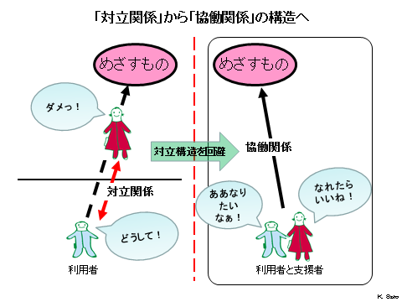

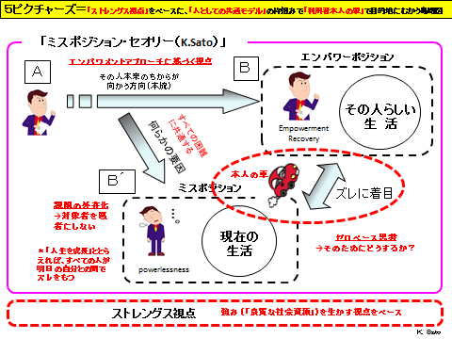

下の図（左）は従来のダメージモデル、（右）はミスポジション論を使って書いた支援計画です。
あきこさんという人物が、入院から支援寮を経て在宅生活に向かわれるとき、どのように支援していくかについて書かれたものです。
左の図につけられたタイトルは「支援と言う名の包囲網」です。

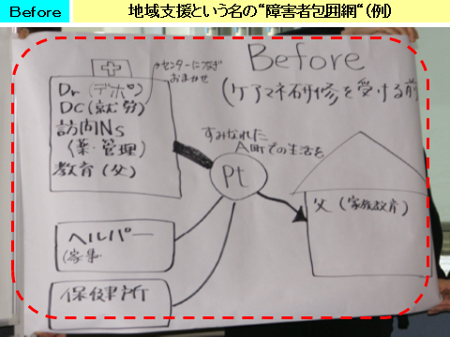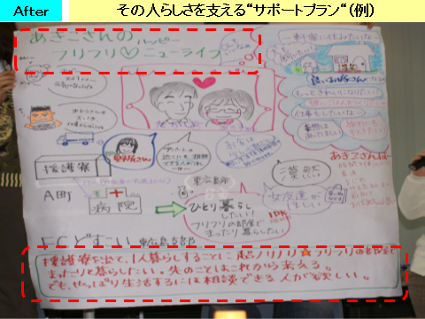
真ん中には患者を意味する「Pt（ペイシェント）」と書かれて、
・支援寮から家に、となれば家事・服薬管理ができないから ⇒ ホームヘルパー
・家族が受け入れ拒否・理解がないから ⇒ 家族教育
・医療支援は継続して必要だから ⇒ ○○病院
・昼間、どこか行くところが要るから ⇒ 保健所
このように、従来のダメージモデルでは、あきこさんのできないところをピックアップして、対応策で包囲する計画になっています。
しかし、ミスポジション論に基づく５ピクチャーズで整理された右の図は、まず中央にPtではなく「あきこさん」と書かれ、将来目指すのは良いお嫁さんですが、でもその前に、夢に近づく第一歩として、一人暮らしをしてみなくては…と計画されています。
本人の気持ちや思いを中心に、あきこさんが将来なりたい「良いお嫁さん」に向かって、行く道の途中にある阻害要因を乗り越える計画です。つけられたタイトルも「あきこさんは、ふりふりの部屋で、まったりと暮らしたい。」となっています。

では、５ピクチャーズの作成手順を、ピクチャーごとに追ってみましょう。

ピクチャー1
全体を十字に区切った四つの四角の、さらにその下に位置する横に長い四角の場所に、生きていく力となるストレングスを見つけます。本人のストレングス、支援ネットワークのストレングス、その他環境のストレングス…「100個見つけよう！」を合言葉に、できるだけ沢山のストレングスを見つけます。
その人がもともと持っている良いところ、これから期待されることも含めて、ストレングスととらえます。支援者として、ご本人とその周囲の情報を、収集する努力がどれぐらいできていますか？

ピクチャー２
ストレングスが書き込めたら、十字に区切った四角の右上の位置に、ご本人が思っておられる「こうありたいと思う将来像」を書きます。本人が使った言葉のとおりに、「私は～」と書きます。

ピクチャー３
左下の位置には「現在の生活状況」を、できるだけご本人が使われた言葉のとおりに、「今の私は～」と書きます。ピクチャー２と３のズレが、ミスポジションです。

ピクチャー４
左上の位置には、「本人の思いの要約」として、ニーズアセスメントが入ります。「こうありたいと思う将来像」の私と、「今の私」とのズレがあるために、ご本人は困っておられます。
ここでも、ご本人の口調のまま「私（僕）は、将来こうしたいんだけど、今はこういう状態にあって、こういうことで困っている／こうしたいのにできないんだよな～。」と書きます。本人の言葉としては出てこなかったけれど、支援者として重要視している大切な内容があれば、それも補足的に書きます。
今まで支援者が「ニーズは何か？」を書くときに、「本人中心」と言いながらも、ついついダメージモデルで見た本人に着目し、本人が乗り越えるべき課題や、支援という包囲で固めた計画にすり替えていったのではないでしょうか？そうなりがちではなかったですか？と反省を感じます。

ピクチャー５
右下の位置には、支援計画を書きます。
「将来の私」に近づくために、支援者と一緒にどう乗り越えるのか？第一歩として何から取り組むのか（「インパクトゴール」と名付けられています。）について、具体的に取り組む内容・頻度・本人ができること・支援者がすること、具体的な「支援機関と担当者、モニタリングの時期（いつまでに達成する内容か）を書き込みます。支援者が手伝うことは、主語を「私たちは～」と書き、本人がやることは「私は～」と書きます。

５ピクチャーズが出来上がると、支援全体の構造を、ご本人と支援者チームのみんなで、視覚化して情報共有することができます。

５ピクチャーズにも怖い面があります。やり方がわかっても、「１から順番に埋めていくんだな」と流れ作業で行うものではありません。本当に、本人の声をよく聴き、本人の思いをよく引き出せていなかったら、ピクチャー内が本人の言葉で埋まらなくなってきます。作業の途中で「ん？ここは、ご本人なら何っておっしゃるのだろう？」と、「僕は・私は」の主語で書くというルールが実行できないことに気付かれるでしょう。それでもピクチャーを強引に埋めていくのは、「支援者が偽装した本人の思い」を本人に押しつける支援になってしまうのではないですか？

佐藤先生の資料である「事例理解のためのミスポ・ツールパック」ストレッチングツール＃1-10 Ver4.32版は、本人の声をよく聴き、本人の思いをよく引き出せる支援者になるためのトレーニングがぎっしり詰まっています。

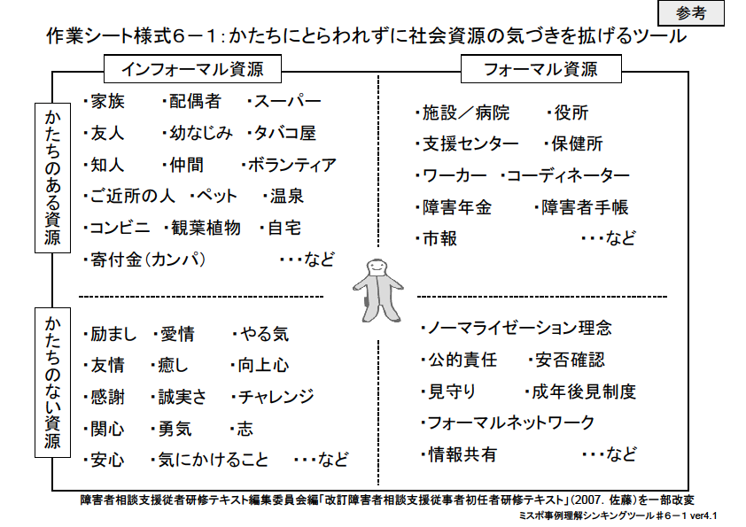
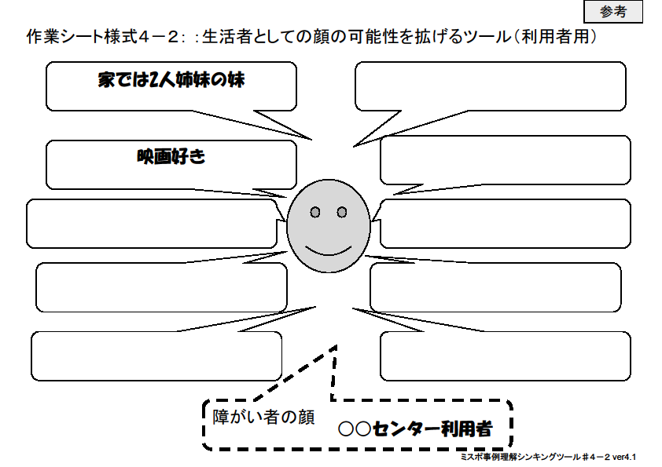

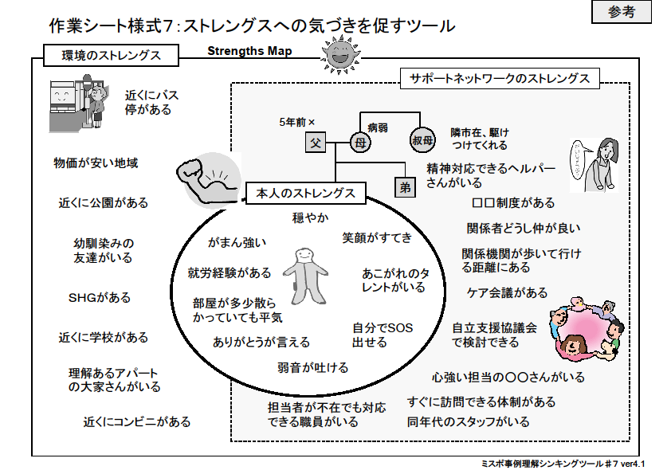
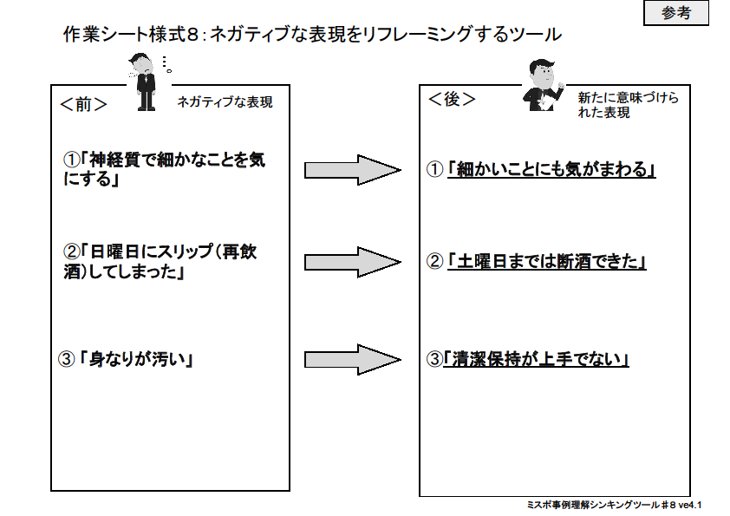

社会資源の活用についても、支援者がもっている情報の範囲としか繋がらないような、限られた構成内容ではなく、使えるものは何でも使う勢いで、社会資源開拓の要素も見いだせる、フォーマル・インフォーマル含めたあらゆる可能性を探します。
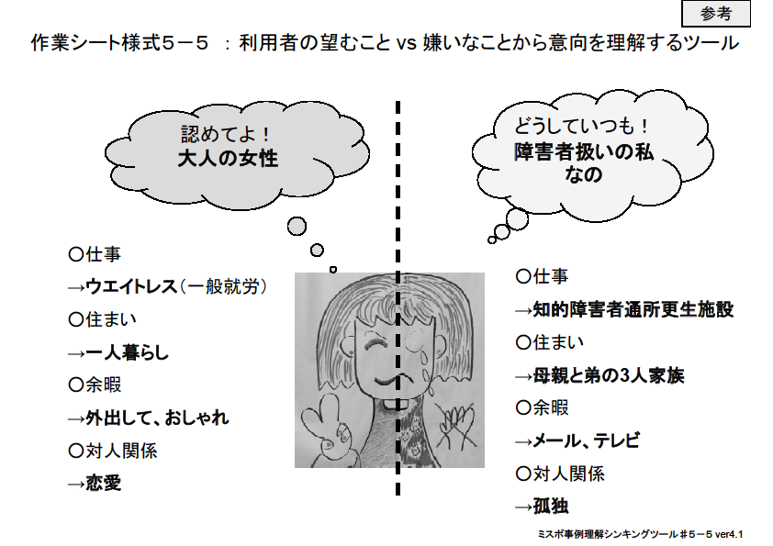

私たち支援者は、ご本人の思いを引き出すことができた上で、ご本人が望む「こうありたい将来像」に向かって、支援計画を作成することができているでしょうか？
佐藤先生から教えていただいた、ミスポジション論に基づく５ピクチャーズを繰り返し作成しつつ、サービス等利用計画（案）に携わりたいと思います。
資料出典：「ケアマネジメント・プロセスを踏まえた実践者の育成のために ～ミスポジションモデルを基にした事例理解と支援者の質を高めるための方法～」平成21年度大阪府相談支援従事者研修・指導者研修（平成22年一部改定）、「事例理解のためのミスポ・ツールパック」ストレッチングツール＃1-10 Ver4.32版、駒澤大学 佐藤光正
【資料２】障がい児のアセスメント

障がい児のアセスメントについて

１ 障がい児のアセスメントでは、成長段階など子ども独自の情報を収集することが必要です。
参考として「【障がい児用】訪問票（一次アセスメント票）」を掲載していますので、ご活用ください（P.36参照）。なお、子どもの年齢や状況によっては、大人用の「訪問票（一次アセスメント票）」を使用するほうが情報を整理できる場合もあります。子どもの状況に応じて使い分けることが必要です。

また、子どもの支援を行うにあたり、子どもの基本的人権について、「特別な保護と援助を必要とする子どもの視点から」定められた子どもの権利条約を念頭に置いておくことが望ましいので、特に重要なものを掲載します。

子どもの権利条約
「児童の権利に関する条約(子どもの権利条約)」は、子どもの基本的人権を国際的に保障するために定められた条約です。 18歳未満を「児童（子ども）」と定義し、国際人権規約（第21回国連総会で採択・1976年発効）が定める基本的人権を、その生存、成長、発達の過程で特別な保護と援助を必要とする子どもの視点から詳説。前文と本文54条からなり、子どもの生存、発達、保護、参加という包括的な権利を実現・確保するために必要となる具体的な事項を規定しています。1989年の第44回国連総会において採択され、1990年に発効しました。日本は1994年に批准、発効しました。（日本ユニセフ協会ホームページから）
※ 批准：当事国における最終的な確認、同意の手続きです。

○ 相談支援専門員は、子どもの気持ちや希望をしっかりと聴き、意見を尊重しなければなりません。

第12条
- 締約国は、自己の意見を形成する能力のある児童がその児童に影響を及ぼすすべての事項について自由に自己の意見を表明する権利を確保する。この場合において、児童の意見は、その児童の年齢及び成熟度に従って相応に考慮されるものとする。
2． このため、児童は、特に、自己に影響を及ぼすあらゆる司法上及び行政上の手続において、国内法の手続規則に合致する方法により直接に又は代理人若しくは適当な団体を通じて聴取される機会を与えられる。

○ 相談支援専門員は、児童の養育及び発達についての第一義的な責任を有する父母等保護者の協力のもと、子どもの最善の利益を考慮しなければなりません。

第18条
- 締約国は、児童の養育及び発達について父母が共同の責任を有するという原則についての認識を確保するために最善の努力を払う。父母又は場合により法定保護者は、児童の養育及び発達についての第一義的な責任を有する。児童の最善の利益は、これらの者の基本的な関心事項となるものとする。

第23条
- 締約国は、精神的又は身体的な障害を有する児童が、その尊厳を確保し、自立を促進し及び社会への積極的な参加を容易にする条件の下で十分かつ相応な生活を享受すべきであることを認める。
- 締約国は、障害を有する児童が特別の養護についての権利を有することを認めるものとし、利用可能な手段の下で、申込みに応じた、かつ、当該児童の状況及び父母又は当該児童を養護している他の者の事情に適した援助を、これを受ける資格を有する児童及びこのような児童の養護について責任を有する者に与えることを奨励し、かつ、確保する。
- 障害を有する児童の特別な必要を認めて、２の規定に従って与えられる援助は、父母又は当該児童を養護している他の者の資力を考慮して可能な限り無償で与えられるものとし、かつ、障害を有する児童が可能な限り社会への統合及び個人の発達（文化的及び精神的な発達を含む。）を達成することに資する方法で当該児童が教育、訓練、保健サービス、リハビリテーション・サービス、雇用のための準備及びレクリエーションの機会を実質的に利用し及び享受することができるように行われるものとする。

２ 障がい児のアセスメントについては、ニーズの整理のため、「子どもからはじめる個人将来計画」などのアセスメントツールを活用することが望まれます（P.44参照）。
【障がい児用】訪問票（一次アセスメント票）
受付 No.  氏 名：  訪問年月日： 年 月 日 |  |  |  | 訪問目的（事前に具体的に記入）
訪問者所属
氏 名
障がい児本人の概要 | 生育・療育・教育歴
障がい児本人の概要 | 病歴・  障がい歴 | 年月 | 事 項 |  | 年月 | 事 項
障がい児本人の概要 | 障がい・疾病 |  | □身体障がい □知的障がい □精神障がい □発達障がい □難病 □その他  障がい名・診断名・疾病名（ ）
障がい児本人の概要 | 障がい手帳 |  | 身障手帳（ 、 級） 療育手帳（ ） 精神保健福祉手帳（ 級）
障がい児本人の概要 | 障がい程度 |  | □小児区分１ □小児区分２ □小児区分３ □重心
障がい児本人の概要 |  |  | □区分１ □区分２ □区分３ □区分４ □区分５ □区分６ □医療型 □療養介護型
障がい児本人の概要 | 医療機関利用状況[現在の受診状況、受診科目、頻度、主治医、どの疾患での受診]
障がい児本人の概要 | 医療保険 |  | □国民健康保険 □健康保険 □生活保護
障がい児本人の概要 | 医療費の助成等 |  | □自立支援医療費（□育成医療 □更生医療 □精神通院）  □重度障がい者医療費助成 □小児慢性特定疾患費助成 □難病医療費助成
障がい児本人の概要 | 現在利用している福祉サービスや福祉用具
生活状況［平日の生活１日の流れ] ＊週間生活表が必要な場合は別紙に記入

本児

６ ９ 12 15 18 21 24 ３
保護者

［休日などの生活の１日の流れ］＊いくつかの１日の生活の流れがあれば、別紙に記入

本児

６ ９ 12 15 18 21 24 ３
保護者

■本児の生育歴
区 分 |  | 成 長 の 様 子 等
胎生期 | 母親の環境 | □就労 □持病（ ） □病弱 □疾病（ ）  □服薬（ ） □飲酒（飲酒量 ）  □喫煙（喫煙量 ） □転居 □離婚  □その他（ ）
胎生期 | 妊娠の様子 | つわり（□重い □軽い）□疾病（□切迫流産 □妊娠中毒 □その他（ ）  服薬（薬名 ）  精神状態（□いらつき □不眠 □不安 □その他（ ）
出生時 | 父母の年齢 | 父親 歳 母親 歳
出生時 | 出産予定日 | 年 月 日より □早い（ 日）、 □遅い（ 日） 在胎 週 日
出生時 | 出産場所 | □病院 □産院 □その他（ ）
出生時 | 分娩状況 | □普通 □吸引 □鉗子 □帝王切開 □骨盤位 □陣痛促進剤を使用  □その他（ ） □仮死（ 分） □保育器（ 日）  出生時体重（ ｇ） 身長（ ｃｍ） 頭囲（ ｃｍ）  胸囲（ ｃｍ） アプガースコアー（１分後 ／５分後 ）
新生児期 | 黄疸 | □なし □普通（ 日） □強い（光線療法 日）
新生児期 | 授乳 | □母乳 □人工栄養 □混合（ ）
新生児期 | 哺乳力 | □良 □不良 □不明
乳幼児期 | 気になること・困ったこと | □ミルクの飲み方 □よく泣いた □泣き止まない □おとなしい □泣かない  □睡眠（日中 、夜間 ）  □その他（  ）
成長の記録 | 首のすわり（ 月頃） 寝返り（ ） おすわり（ ） ずりばい（ ）  よつばい（ ） つかまり立ち（ ）伝い歩き（ ） 独歩（ ）  追視（ ） 玩具に手を伸ばす（ ） あやすと笑う（ ） 人見知り（ ）  動作模倣（ ） 指さし（ ） 喃語（ ） 初語（ ） 二語文（ ）
その他 | 予防接種 | □ポリオ □百日咳 □ジフテリア □破傷風 □麻疹 □ＢＣＧ  □その他（ ）
その他 | 既往症 | □ひきつけ・けいれん（初発 歳 月頃、発熱の有無：あり・なし）  □麻疹 □耳下腺炎 □水痘 □風疹 □その他（ ）
健康診査の経過 | 歳 ヶ月 | □普通 □要観察 □未受診
健康診査の経過 | 歳 ヶ月 | □普通 □要観察 □未受診
健康診査の経過 | 歳 ヶ月 | □普通 □要観察 □未受診
健康診査の経過 | 歳 ヶ月 | □普通 □要観察 □未受診

■本児の状況
1.現在の様子
項 目 | 本児・保護者に聞いたこと | 対応者が気付いたこと
長所・特技
好きなこと
苦手なこと

２ 生活習慣について
項 目 | 援助の程度 | 現在の状況
食事 | □全介助  □一部介助  □声かけ・見守りが必要  □介助なし | □箸を使って食べる □スプーンやフォークを使って食べる  □食事を摂るのに改良された食器類を使う  □流動食や刻み食など食べやすくするために加工する  □介助をしてもらって食べる  □その他具体的に（  ）
食事 | □全介助  □一部介助  □声かけ・見守りが必要  □介助なし | 本児・家族の困っていることや希望 | 対応者が気付いたこと、気になること
飲水 | □全介助  □一部介助  □声かけ・見守りが必要  □介助なし | 現在の状況
飲水 | □全介助  □一部介助  □声かけ・見守りが必要  □介助なし | □コップを使って飲む □ストローを使って飲む  □適切な飲水をしない（□過剰な飲水 □飲水をしない）  □その他具体的に（  ）
飲水 | □全介助  □一部介助  □声かけ・見守りが必要  □介助なし | 本児・家族の困っていることや希望 | 対応者が気付いたこと、気になること
排泄 | □全介助  □一部介助  □声かけ・見守りが必要  □介助なし | 現在の状況
排泄 | □全介助  □一部介助  □声かけ・見守りが必要  □介助なし | □尿意や便意を伝える □ズボンやパンツの脱ぎ着をする  □衣服を汚さずに用を足す □後始末をする □手洗いをする  □生理の処理をする □おむつをしている □夜尿がある  □男女のトイレの区別をする  □その他具体的に（  ）
排泄 | □全介助  □一部介助  □声かけ・見守りが必要  □介助なし | 本児・家族の困っていることや希望 |  | 対応者が気付いたこと、気になること

項 目 | 援助の程度 |  | 現在の状況
着脱 | □全介助  □一部介助  □声かけ・見守りが必要  □介助なし |  | □ズボンやパンツ、スカートの脱ぎ着をする  □シャツや上着の脱ぎ着をする □前後・裏表の区別がつく  □靴下をはく □左右を間違えずに靴を履く  □ボタンの付け外しをする □ベルトをつける  □その他具体的に（  ）
着脱 |  |  | 本児・家族の困っていることや希望 |  |  |  | 対応者が気付いたこと、気になること
入浴 | □全介助  □一部介助  □声かけ・見守りが必要  □介助なし |  | 現在の状況
入浴 |  |  | □体を洗う □頭を洗う □シャンプーやリンス、石鹸等を使い分ける □体をタオルでふく □脱いだ服の後始末をする  □その他具体的に（  ）
入浴 |  |  | 本児・家族の困っていることや希望 |  | 対応者が気付いたこと、気になること
整容 | □全介助  □一部介助  □声かけ・見守りが必要  □介助なし |  | 現在の状況
整容 |  |  | □手を洗う □顔を洗う □歯磨きをする □髪を整える  □爪がのびたら切る □身だしなみを整える □気温に合わせて服を選ぶ  □その他具体的に（  ）
整容 |  |  | 本児・家族の困っていることや希望 |  |  | 対応者が気付いたこと、気になること
移動 | □全介助  □一部介助  □声かけ・見守りが必要  □介助なし |  | 現在の状況
移動 |  |  | □義肢・装具を使って移動する □車いすを使って移動する  □杖を使って移動する □歩道や横断歩道を安全に歩行する  □バスや電車など公共交通機関を利用して移動する  □その他具体的に（  ）
移動 |  |  | 本児・家族の困っていることや希望 |  |  |  | 対応者が気付いたこと、気になること
睡眠 | □全介助  □一部介助  □声かけ・見守りが必要  □介助なし | 現在の状況
睡眠 | □全介助  □一部介助  □声かけ・見守りが必要  □介助なし | □おおよその就寝・起床時間（ 時 ～ 時 ）  □昼寝をする（ 時 ～ 時 ）  □一人で寝る □添い寝して寝る  □夜中に起きることがある □服薬して寝ている  □その他具体的に（  ）
睡眠 | □全介助  □一部介助  □声かけ・見守りが必要  □介助なし | 本児・家族の困っていることや希望 |  | 対応者が気付いたこと、気になること

３ コミュニケーション・対人関係等について
項 目 | 支援の必要性 | 現在の状況
意思表示  ・  意思伝達 | □必要あり  □一部必要  □必要なし | □ことばで □単語で □身振り・手振りで □指さしで □視線で  □表情で □手話で □点字で □手書きで □文字盤で  □意思伝達装置で □絵カードで □トーキングエイドで  □その他（ ）  【要求するときの特徴】  【拒否するときの特徴】
意思表示  ・  意思伝達 | □必要あり  □一部必要  □必要なし | 本児・家族の困っていることや希望 | 対応者が気付いたこと、気になること
理解 | □必要あり  □一部必要  □必要なし | 現在の状況
理解 | □必要あり  □一部必要  □必要なし | □話し言葉はほとんど理解できない □日常的な単語が理解できる  □質問に答えられる □会話に応答できる □身振り（指さし、首を振るなど）  □具体物 □絵・写真（渡す、指さすなど） □文字（ひらがな、かたかな、漢字）  □その他理解の程度を具体的に（  ）
理解 | □必要あり  □一部必要  □必要なし | 本児・家族の困っていることや希望 | 対応者が気付いたこと、気になること
遊び | □必要あり  □一部必要  □必要なし | 現在の状況
遊び | □必要あり  □一部必要  □必要なし | □集団で遊ぶのを好む □一人で遊ぶのを好む □大人と遊ぶのを好む  □遊びの持続性がある □飽きやすい  □その他（ ）  【好きな遊び、興味・関心のあること】
遊び | □必要あり  □一部必要  □必要なし | 本児・家族の困っていることや希望 | 対応者が気付いたこと、気になること
対人関係 | □必要あり  □一部必要  □必要なし | 現在の状況
対人関係 | □必要あり  □一部必要  □必要なし | □人に馴染むのに時間がかかる □集団での行動が苦手  □一人でいることが多い □人付き合い、友達作りが苦手  □その他具体的に（  ）
対人関係 | □必要あり  □一部必要  □必要なし | 本児・家族の困っていることや希望 | 対応者が気付いたこと、気になること
感覚 | □必要あり  □一部必要  □必要なし | 現在の状況
感覚 | □必要あり  □一部必要  □必要なし | □特定の味や食感が受け付けられない □食べるものに偏りがある  □大きな音（声）や特定の音を嫌う □デパートなど人ごみが苦手  □視覚情報に気をとられやすい □触られることを嫌う  □臭いが気になって集中できない □暑さ、寒さに過敏  □クルクル回ったり、揺れたりする遊びが好き  □その他具体的に（ ）
感覚 | □必要あり  □一部必要  □必要なし | 本児・家族の困っていることや希望 | 対応者が気付いたこと、気になること

項 目 | 支援の必要性 | 現在の状況
行 動 | □必要あり  □一部必要  □必要なし | □特定の物や行動にこだわる □じっとしていることが苦手  □初めての場所になじむのに時間がかかる □気が散りやすい  □突発的に行動してしまうことがある □カッとなったり、イライラしやすい  □パニックになってしまうことがある □気持ちの切り替えに時間がかかる  □不安になったり、怯えることがある □じっとしてあまり動かない  □その他具体的に（  ）
行 動 | □必要あり  □一部必要  □必要なし | 本児・家族の困っていることや希望 | 対応者が気付いたこと、気になること

４ 生活スキル・社会スキルについて
項 目 | 支援の必要性 | 現在の状況
生活・  活動・  社会参加 | □必要あり  □一部必要  □必要なし | □日課に沿って行動する □身の回りの整理・整頓をする  □お小遣いの範囲で買い物をする  □その他具体的に（  ）
生活・  活動・  社会参加 | □必要あり  □一部必要  □必要なし | 本児・家族の困っていることや希望 | 対応者が気付いたこと、気になること

５ 日中の主な活動（学校・幼稚園・保育所等）での様子
項 目 | 支援の必要性 | 現在の状況
学校・  幼稚園・  保育所  での様子 | □必要あり  □一部必要  □必要なし | 在籍状況：□通常学級在籍 □支援学級在籍 □加配  登校・登園状況：□登校・登園できている □休みがち □登校・登園できていない  登下校・通園手段：（ ）  【本児の様子】  【好きな活動・科目】  【苦手な活動・科目】  【その他】
学校・  幼稚園・  保育所  での様子 | □必要あり  □一部必要  □必要なし | 本児・家族の困っていることや希望 | 対応者が気付いたこと、気になること

６ 家族支援について
項 目 | 家族の生活状況
経済・介護力・相談先等 | □生計中心者 □続柄  □生計中心者の就労形態  □経済状況 世帯の年間収入 約 万円  □主な介護者  □介護協力者  □本児のことに関する主な相談相手または相談機関  □その他（  ）
経済・介護力・相談先等 | 本児・家族の困っていることや希望 | 対応者が気付いたこと、気になること
【家族関係】

７ 健康管理について
項 目 | 現 在 の 状 況
健康
状態
健康  状態 | 本児・家族の困っていることや希望 |  | 対応者が気付いたこと、気になること
医療的ケ ア | □全介助  □一部介助  □介助なし | □医療的ケア対応者  □服薬管理 □鼻腔・口腔吸引 □気管内吸引 □気管切開部処理  □ネブライザー（吸入） □経管栄養（経鼻栄養・胃ろう栄養等）  □導尿 □浣腸 □褥瘡予防 □スキンケア  □その他医療的ケアの頻度等具体的に（  ）
医療的ケ ア | □全介助  □一部介助  □介助なし | 本児・家族の困っていることや希望 |  | 対応者が気付いたこと、気になること

【本児の要望・希望する暮らし】

【家族の要望・希望する暮らし】

【関係職種の情報】 | 【家屋の見取り図】 □持ち家 □その他  トイレ，浴室位置や形状，玄関，道路までの  アクセスや段差等の記入
【対応者総合所見（注意すべき点，気になる点を含む）】

※ アセスメント票は、必ずしも全ての項目について聴き取らないといけないわけではありません。
アセスメントツールの解説
「子どもからはじめる個人将来計画」～成長していく「子ども」に視点をあてて～
子どもは、心身ともに成長過程にあるため、大人ほど上手く自らの思いや願いを的確に表現することができません。障がいがある子どもの場合は、生活のあらゆる局面で自分の思いを聴いてもらう経験が少なく、保護者や専門職によって決定されがちな状況があります。そのことが、なおさら自らの思いを表現することを困難にしています。
近年、子どもを対象とする分野でも様々な支援方法が研究、開発されていますが、ここではその一例として、特定非営利活動法人地域生活サポートネットほうぷが取り組んできた「子どもからはじめる個人将来計画」について紹介します。
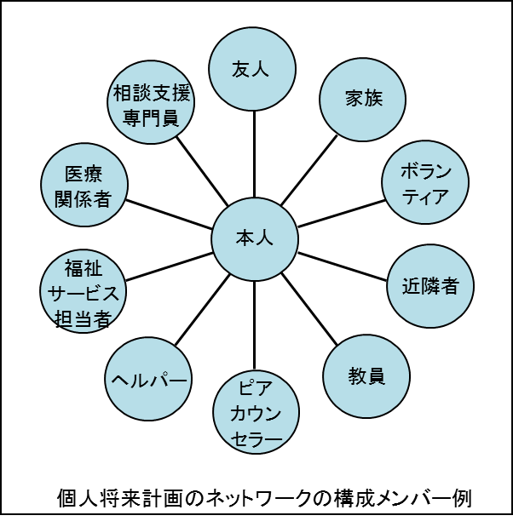
個人将来計画とは、専門職主導のケアプランやリハビリテーション計画を補完するものとして、アメリカの知的障がい者の地域生活支援分野で開発されたものです。ほうぷでは、障がいがある子どもの意見表明の尊重に重きを置きながら、「障がいがある子どもの関心や興味をもとに、さまざまな活動に取り組む機会を創り、「どうありたいか、何をしたいか」という将来像（希望・夢・ビジョン）を本人と本人に関わる者たちが協働して描く。」ことに取り組んでいます。生活のなかで様々な体験の機会が少ない子どもには、何かを選択することや決定することは容易ではありません。そこで、体験の幅を広げる機会や、いろいろな人とかかわる機会を創るという視点が必要です。
障がいのある子どもが、あたりまえに一人の人として尊重され、ありのままに受け容れられ、地域のつながりの中で育ち、自分らしく生きていくことをサポートするためには、何かをさせようとするための「計画」ではなく、親や兄弟、教員、友人、近所の人、ヘルパーや相談支援専門員など、本人と関係を持つ様々な人たちが、子どもの思いに寄り添って、個人プロフィールやライフプラン、活動支援計画を共同作業で創り上げていきます。専門職主導の計画に陥らないようにするためには、友人やピアカウンセラーが参加することによって、子どもや障がい当事者の視点を計画に織り込んでいくことを重視しています。

「子どもからはじめる個人将来計画」の３つの特徴
１ 本人を中心にする。
家族や支援者の思いではなく、本人の思いを中心にして計画を作成する。
❤ 人生の主人公はワタシ！どんなに障がいが重くても、ワタシらしく生きていきたい！
２ 本人の関心、興味、特技、潜在的可能性に焦点をあてる。
「～が好き」「～をしたい」という本人の思いに基づいて計画を作成する。
❤ ワタシの思いがわからない？ともに思いを描きながら、たくさんチャレンジしたい！
３ 互いに学び合うプロセスや、ネットワークづくりのプロセスを重視する。
計画の結果よりも、本人や関係者がともに語り合い、本人の思いや願いについて理解を深める過程や、模索しながらエンパワメントしていく過程を尊重する。
❤ 専門的な視点や支援って？生活者の視点でひとりの子どもとしてワタシを見て！
いろんな人とつながって成長したい。この地域で暮らしていくのだから！

個人将来計画は、子どもの過去・現在・将来を視野に入れているため、大人のサービス等利用計画を作成する場合よりも、幅広い範囲の人たちに関わってもらいます。また、得られた情報のすべてを障がい児支援利用計画に盛り込めるわけではありませんが、「本人の思いを聴く」という根底に流れている理念は共通するものです。ぜひ参考にしてください。

子どもからはじめる個人将来計画のプロセス

Ｓｔｅｐ１：個人プロフィールの作成【ワークショップ】

① アイスブレイク
② 個人プロフィールのマッピング その１：「○○さんのこれまで」
③ 個人プロフィールのマッピング その２：「わたしってこんな人」
④ 「やってみたいこと」のリストアップ 「○○さんがしたいこと」
⑤ 「やってみたいこと」の焦点化
⑥ ふりかえり
⑦ 【後日】ライフヒストリーブックの作成

Ｓｔｅｐ２：計画の作成【計画作成会議】

① 本人の思いの確認
② 個人プロフィール（案）、ライフプラン（案）、活動支援計画（案）の作成
③ 個人プロフィール、ライフプラン、活動支援計画の検討・作成

Ｓｔｅｐ３：活動の実施
本人の思いを受けとめていく

Ｓｔｅｐ４：計画の見直し【計画検討会議】

本人の思いを確認し合い、臨機応変に計画を修正

Ｓｔｅｐ５：分かち合い

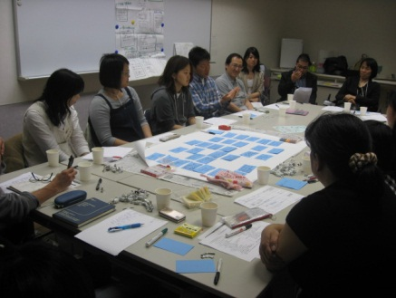
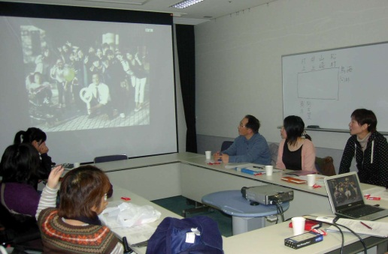

資料出典：「障害児の自立に向けた支援 はじめよう！
「自立生活プログラム・子ども版」～地域で育ちくらし
ていくために～」（特定非営利活動法人 地域生活サポートネットほうぷ 2012年２月）

子どもからはじめる個人将来計画のプロセスの例
Step１ ④ やってみたいことのリストアップ
目 的 | 将来のイメージをやってみたい活動をとおして表現します。
テーマ | 「○○さんがしたいこと！○○さんと一緒にしたいこと！  ○○さんにしてほしいこと！」  ・ 本人がやってみたいこと  ・ 参加者が本人と一緒にやってみたいこと  ・ 体験の幅を広げるためにやってほしいこと
方 法 | 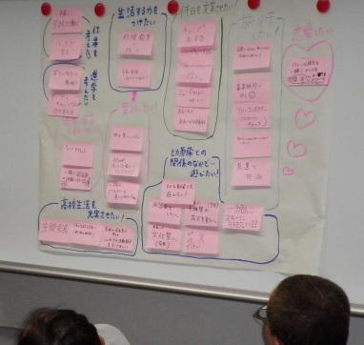  ・ 上記テーマについて、参加者各自が付箋（カード）に記入し、その内容を発表して全員で共有します。  ・ カードを次の項目に分類して、模造紙に図示します。  A.こんなふうに暮らしたい  B.こんなことを楽しみたい  C.学校生活をこう過ごしたい  D.卒業後やってみたいこと  E.地域のなかで、どんな人と何をしていきたい？  ・ 本人を含む参加者全員で、それらの活動や希望の  優先度を検討します。  ・ 本人が言葉や文字を十分に理解できない場合、これらの項目を写真、絵、紙芝居などにして本人に伝えながら、興味や関心をくみ取ります。
準備物 | 大判の付箋、マジックペン、模造紙

【将来マップ①】
※詳しくは、下記ＨＰ「子どもからはじめる個人将来計画」をご覧ください。
http://www.pref.osaka.lg.jp/chiikiseikatsu/shogai-chiki/soudanshienhandbook.html

